

***Track and Trace (T T)*** t

*Versión 1.0*

Dolores Hidalgo C.I.N, GTO a 19 de Septiembre del 2015

# Descripción del proyecto

En este documento se realiza la especificación general del requerimiento “Track and Trace”.

# Proceso

A continuación de describe un proceso típico el cual la aplicación deberá monitorear, ejemplo: importación de mercancía de San Luis Potosi a Michigan.

* Los 5 estados mostrados son los mismos para todos los procesos
* Un proceso dura 24 horas dos días después de la culminación de este se borra de la base de datos.
* (mostrar todos en ingles)
* En el proceso se debe mostrar de que ciudad a que ciudad se realiza la operación y en qué estado se encuentra.

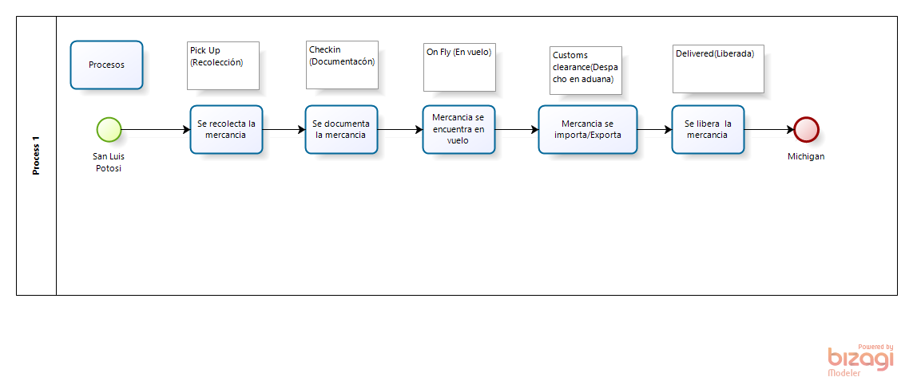

Requerimientos

Login

Correo

Password

Usuarios:

Se debe dar de alta usuarios por

Nombre

Apellido

Rol (Administrador, pasajero, cliente)

*solo alta, listado y eliminación

Alta de folio

Folio: (6 digitos ) (2 ó 6) (00001)

2: Importación

6: Exportación

000001 Consecutivo (sera creado por el amin)

Ejemplo folio: 200001

Origen

Ejemplo: San Luis Potosi

Destino

Ejemplo: Michigan

Seguimiento

* Mostrar origen y destino
* En que estatus se encuentra
* Y descripciones si es que el pasajero (rol que sigue el proceso)

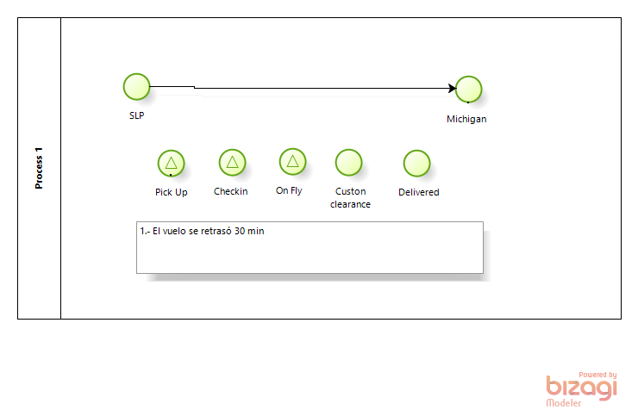

# Consideraciones

La aplicación debe estar en ingles

Los fondos deben ser blancos o claros

Usar el logo (alo proporcionado)

Usuarios

Admin puede realizar todas las funciones en la aplicación

Pasajero, todo lo que hace el admin menos eliminar folios (alta si) no da de lata usuarios ni elimina a los mismos.

El cliente solo visualiza los procesos.

Desarrollo

Hoy 08/11/2015 no se cuenta con sevidor, el desarrollo es local

Uso Id Eclipse o Android Studio

Uso de SQL